**Oefening RAID-levels**

1. Installeer Windows met GPT
2. Installeer Windows met MBR
3. Voeg enkele harde schijven toe aan uw virtuele machine.
   1. Maak een spanned volume
   2. Maak een striped volume
   3. Maak een mirrored volume
4. Waarvoor staat RAID?  
   Redundant array of independent disks
5. Waar wordt RAID voornamelijk toegepast

In servers

1. Geef enkele kenmerken van een array

Een verzameling van data

1. Geef enkele kenmerken (voor-en nadelen) van RAID-0

Verdeeld data over 2 schijven (data wordt opgesplitst)

Meer schijfruimte, grote kans op data verlies

1. Geef enkele kenmerken (voor-en nadelen) van RAID-1

Gaat data van 1 schijf spiegelen (1 file word exact op de andere schijf opgeslagen)

Kost meer, 2 schijven van 100gb blijft 100gb beschikbaar, gaat 1 schijf kapot dan heb je geen data verlies

1. Geef enkele kenmerken van (voor-en nadelen) RAID-5

Gebruikt minimum 3 schijven (een file word op 3 schijven verdeeld op 1 schijf staat bijvoorbeeld 1 en de 2 schijf staat bijvoorbeeld 4 en op de 3de schijf maak je een som van de 2 schijven zodat als er 1 schijf stuk gaat kan de data her berekent worden dus hier zal dan bv 5 opstaan

Duur, gaat 1 schijf kapot dan kan de data van de kapotte schijf her berekent worden. Minimaal 3 schijven nodig

1. Geef enkele kenmerken van (voor-en nadelen) RAID-6

Is raid 5 + raid 1: gaat meedoen in het proces en gaat 1 schijf “spiegelen”

Duur, hier kunnen 2 schijven kapot gaan en kan de data alsnog gerecupereerd worden, minstens 4 schijven nodig

1. Geef enkele kenmerken van (voor-en nadelen) RAID 10 (1 + 0)

Minstens 4 schijven nodig: je mirrort 2 van de 4 schijven en de andere 2 zet ge gestripet

1. Maak een overzichtelijke tabel waarmee je de RAID-levels vergelijkt.

1. Vergelijk MBR en GPT aan de hand van een tabel.

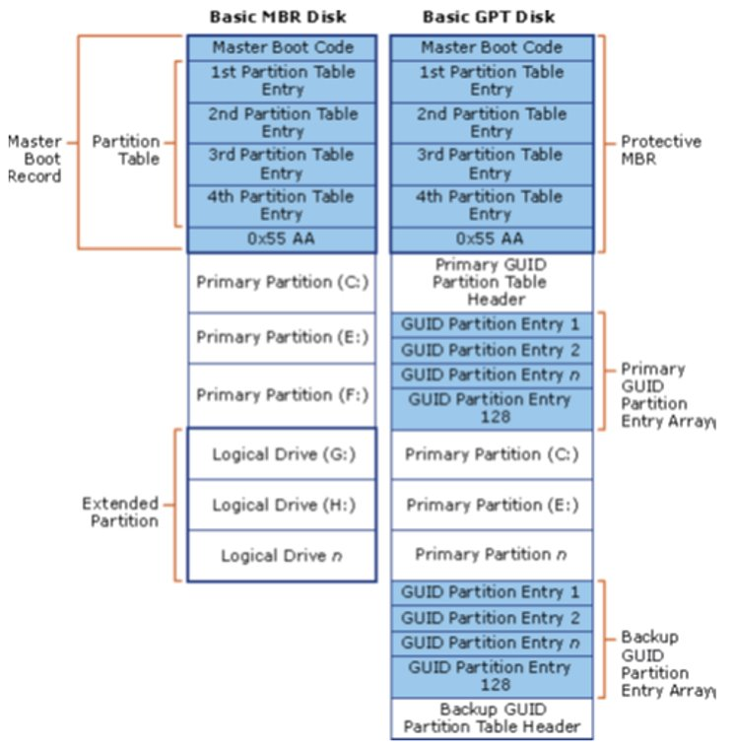

Mogelijke bronnen:

<https://www.youtube.com/watch?v=Aa0RTgxJJy8>

<https://www.youtube.com/watch?v=U-OCdTeZLac>

<https://www.youtube.com/watch?v=UuUgfCvt9-Q>

<https://www.youtube.com/watch?v=GQO1llEFCs8>

<https://www.enterprisestorageforum.com/storage-management/raid-levels.html>

<https://www.howtogeek.com/193669/whats-the-difference-between-gpt-and-mbr-when-partitioning-a-drive/>

<https://pcmweb.nl/artikelen/nieuws/mbr-of-gpt-alles-over-efficient-partitioneren/>

<https://www.diskgenius.com/how-to/mbr-vs-gpt.php>